该文章由微信公众号文章搜索助手导出，点我免费下载
那个被嫌弃的男人婆，如今美到炸裂！
原创 洪胖胖 洪胖胖

2018-05-30


一个女生，
总被叫“哥”是一种什么样的体验？
如果说我是钢铁直女，
那我的同事小新简直就是钢铁侠。

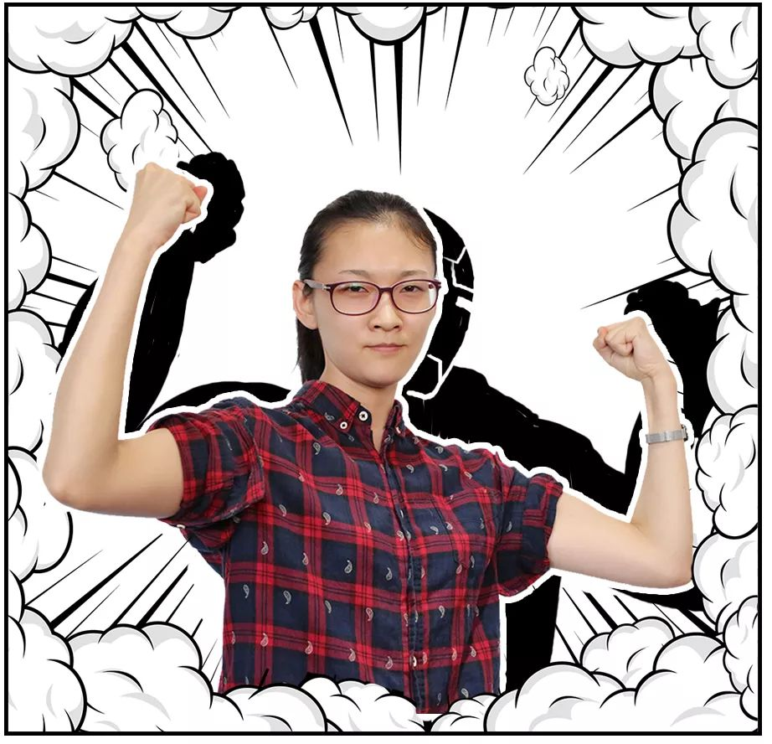

饮水机没水了，有她。

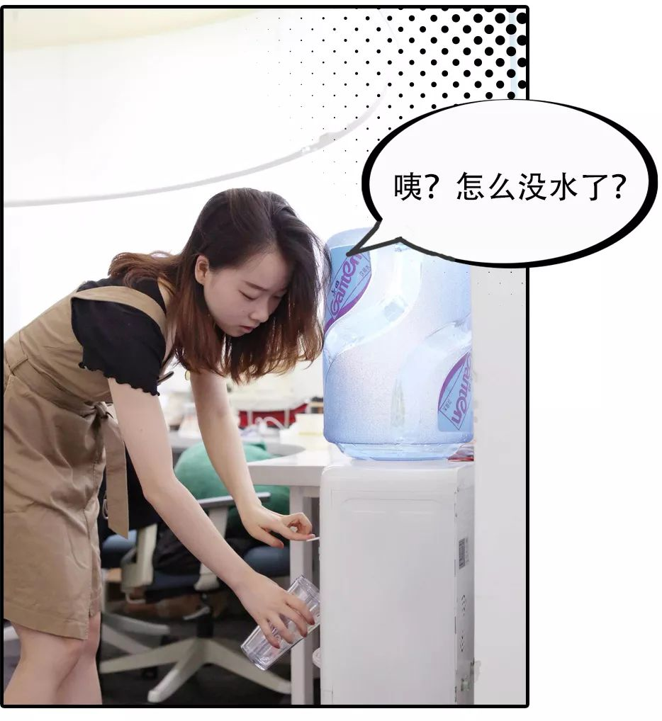

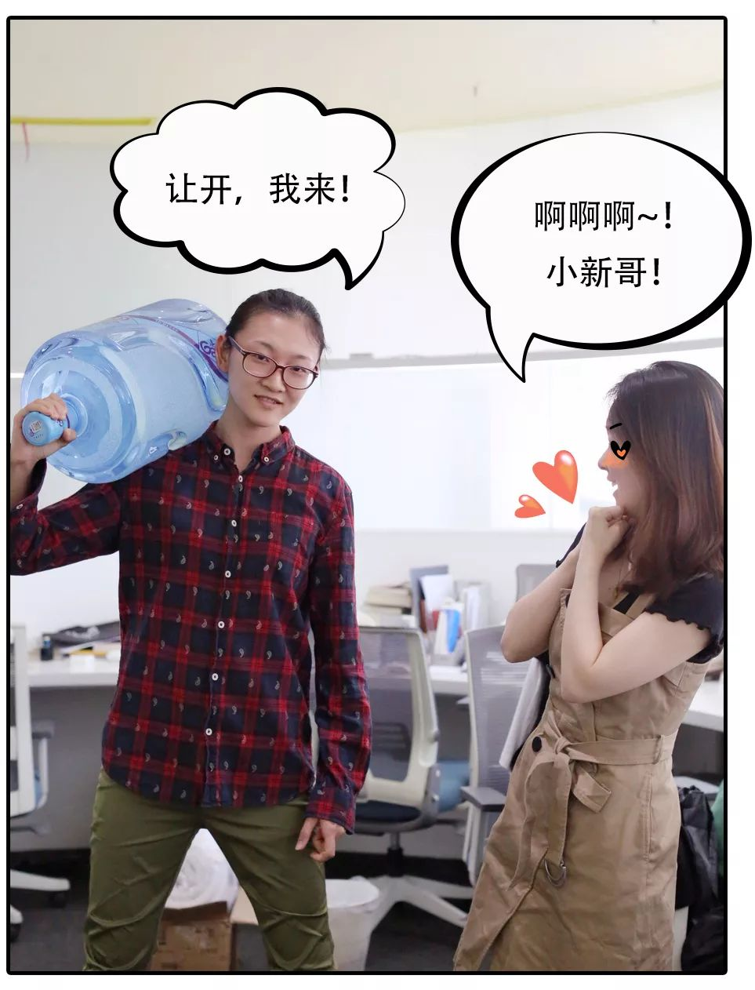

灯不亮了，有她。

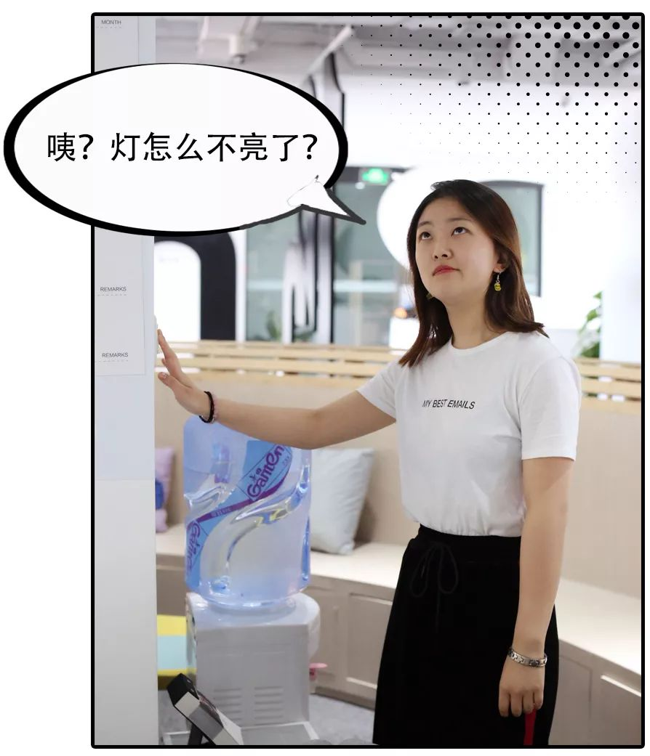

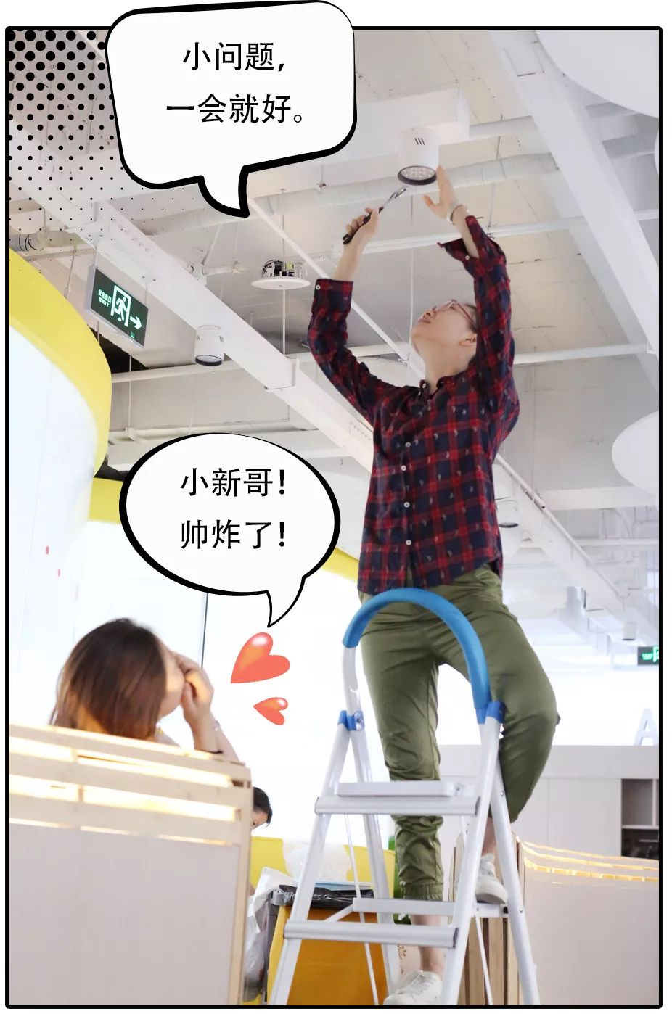

我们被欺负了，有她。

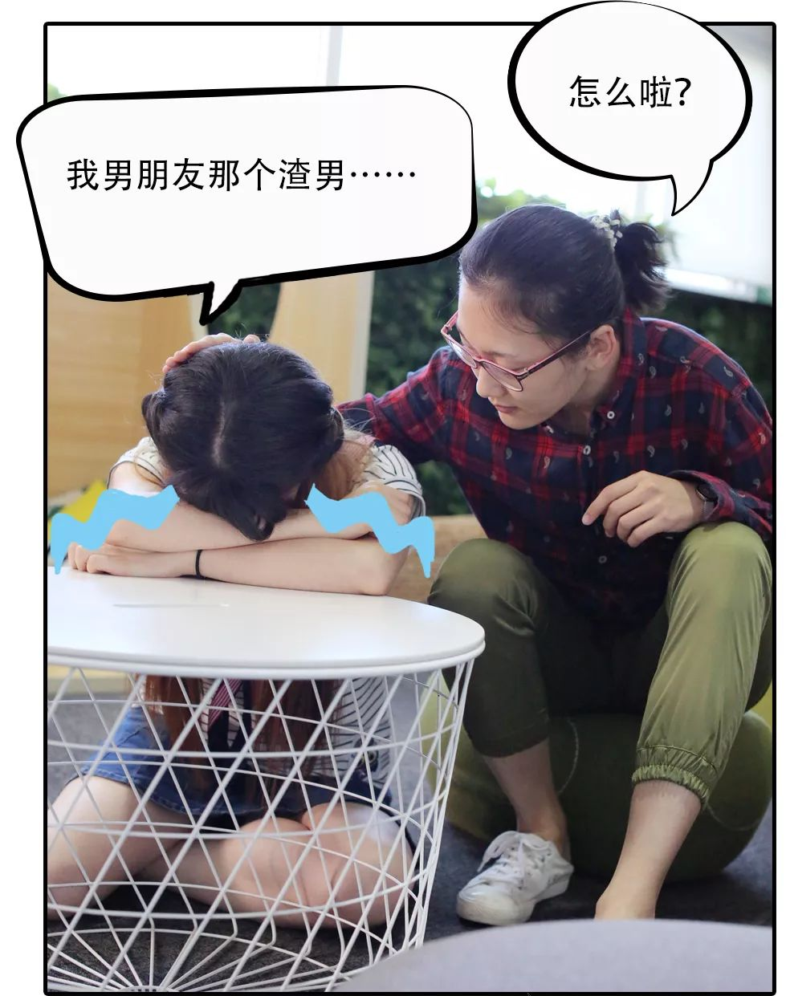

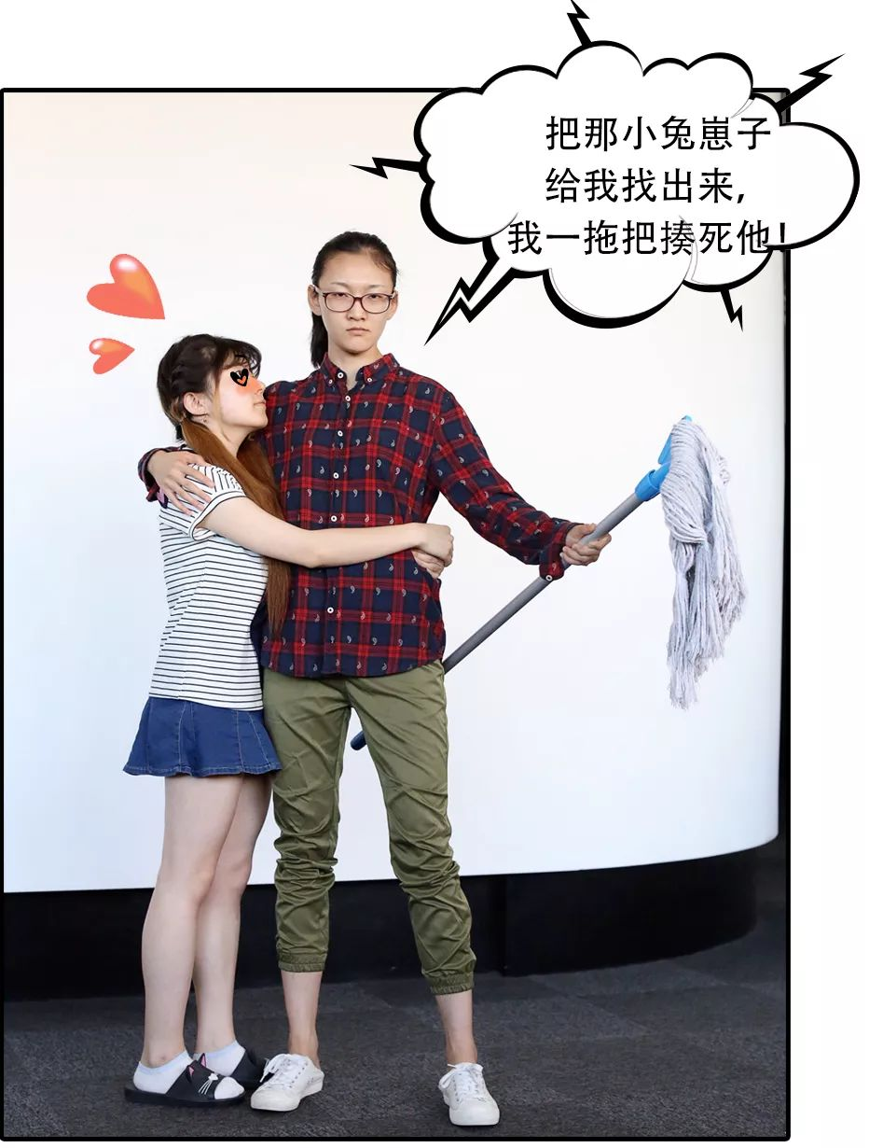

但是慢慢地，
她发现自己男友力越来越足，
自己也过得越来越糙……

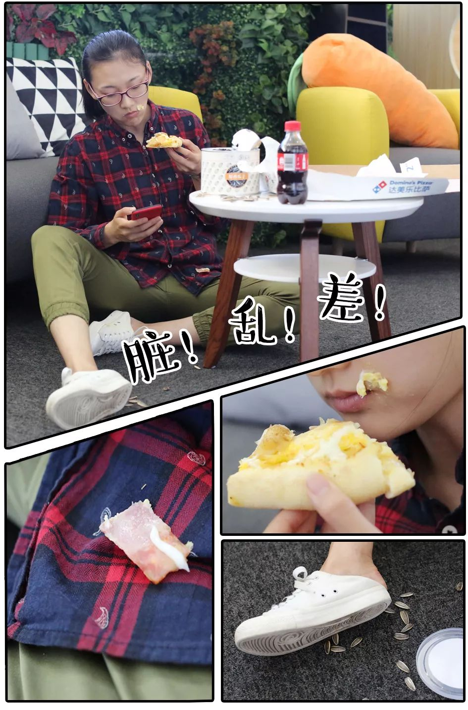

有一次去相亲，
刚回来，
介绍人就给小新打来电话抱怨。

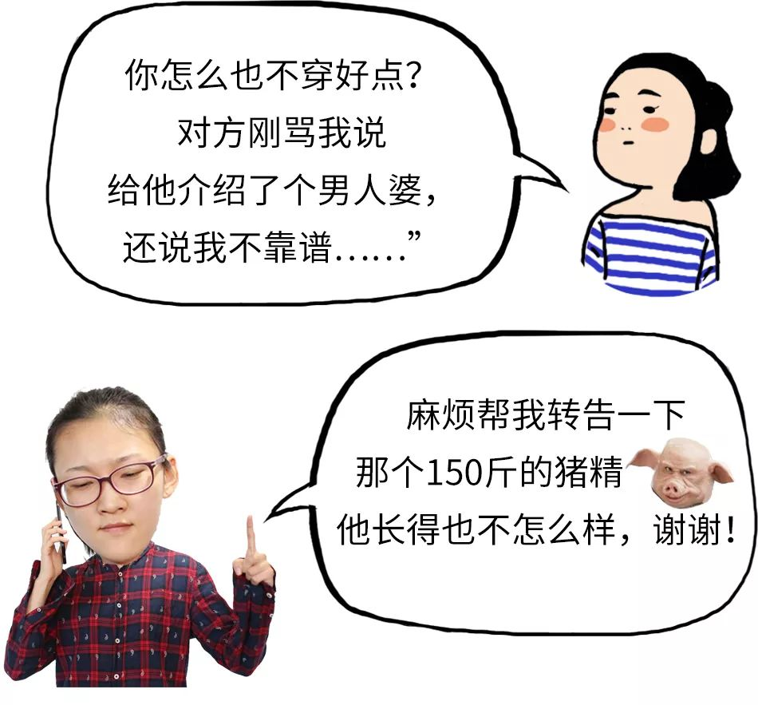



。
。
。



。
。
。

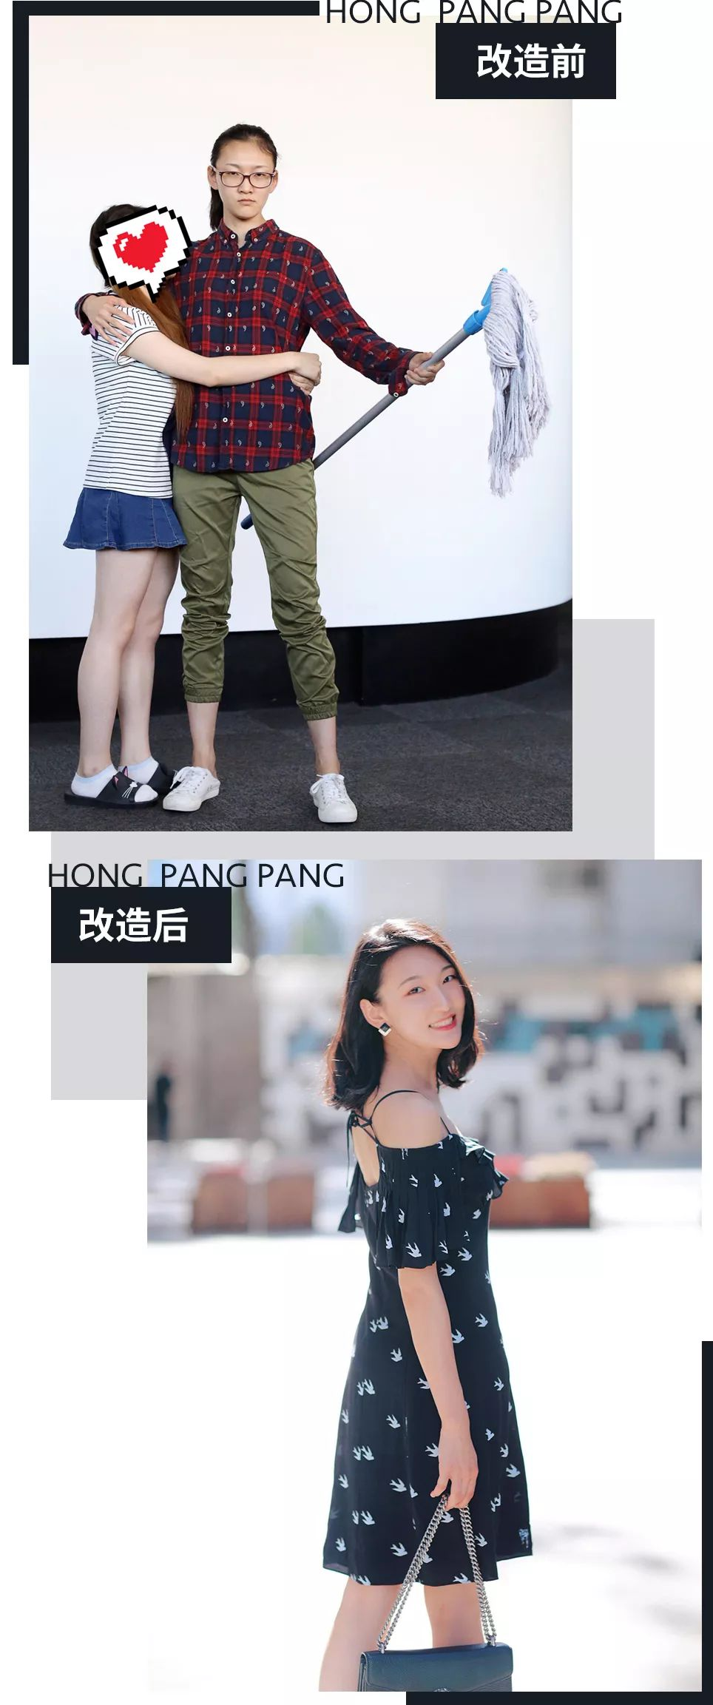

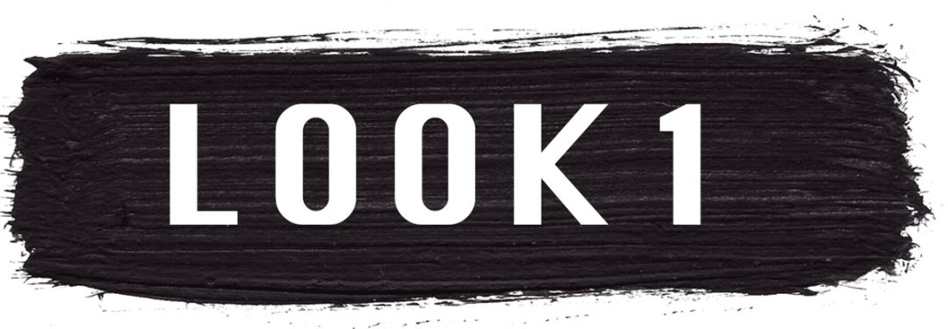

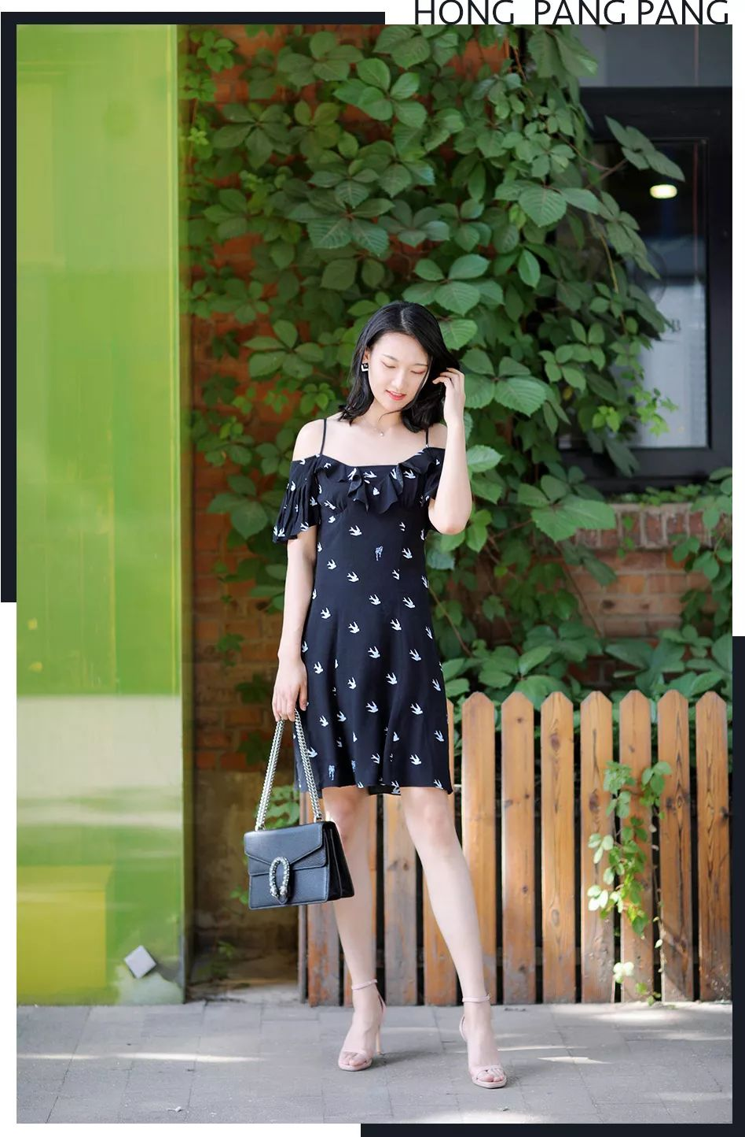
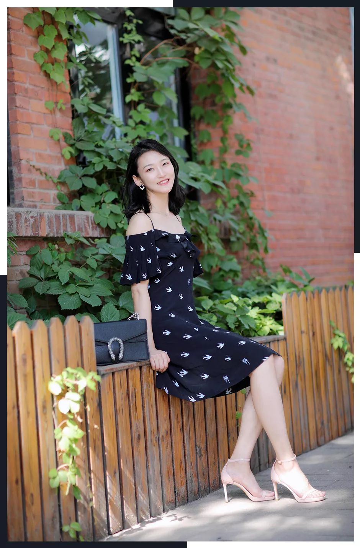
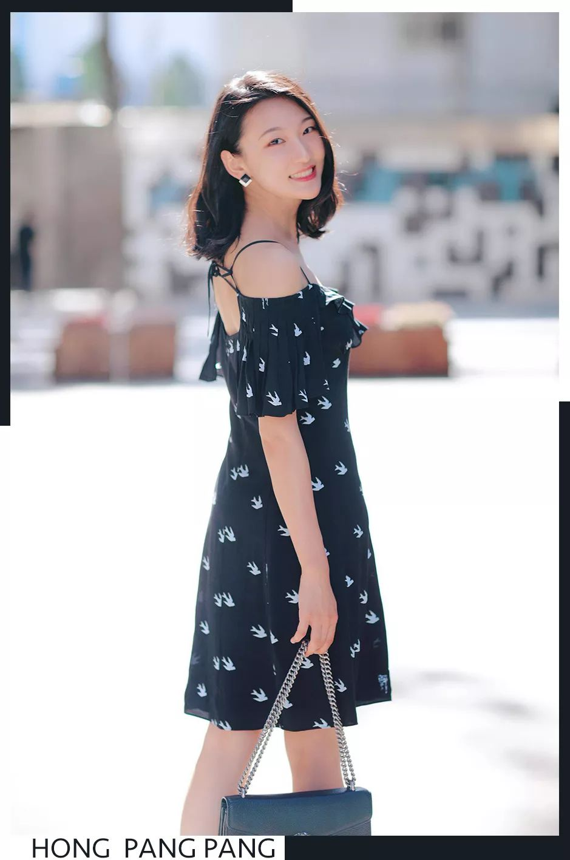

裙子品牌：McQueen
价格：5280元

钢铁直女变软妹子，第一步！
换！裙！子！
小漏肩的连衣裙最有女人味！
这条裙子是细的肩带，
有柔弱感，还有点小俏皮的感觉。
穿上它，再也不用自己换饮水了！
男同事会纷纷冲上去帮你换。

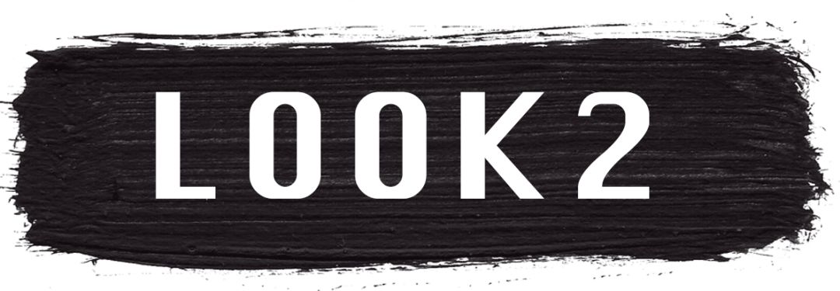

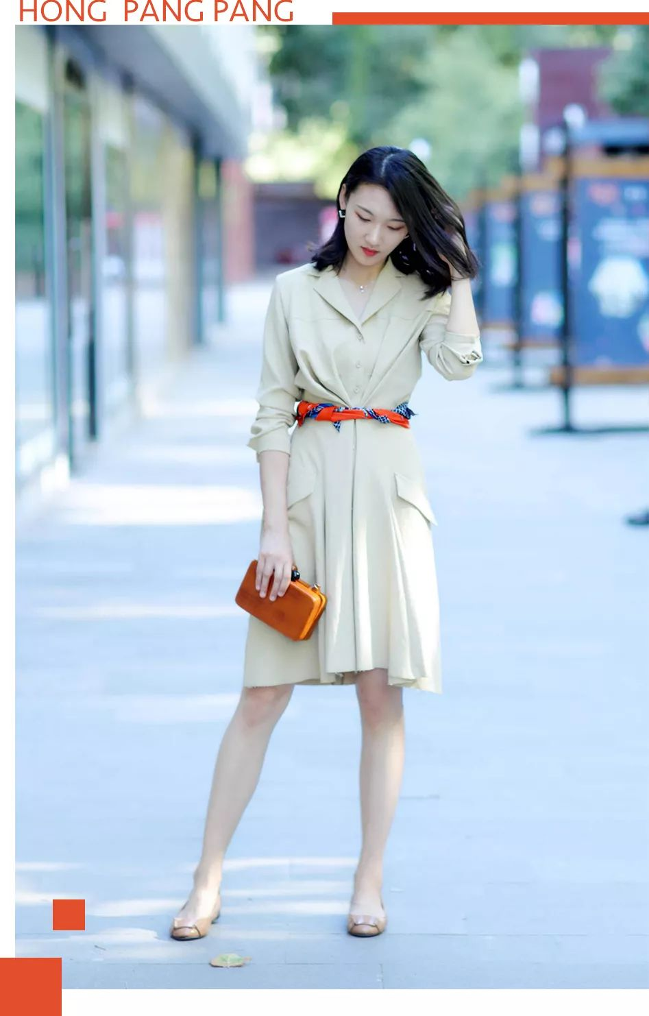
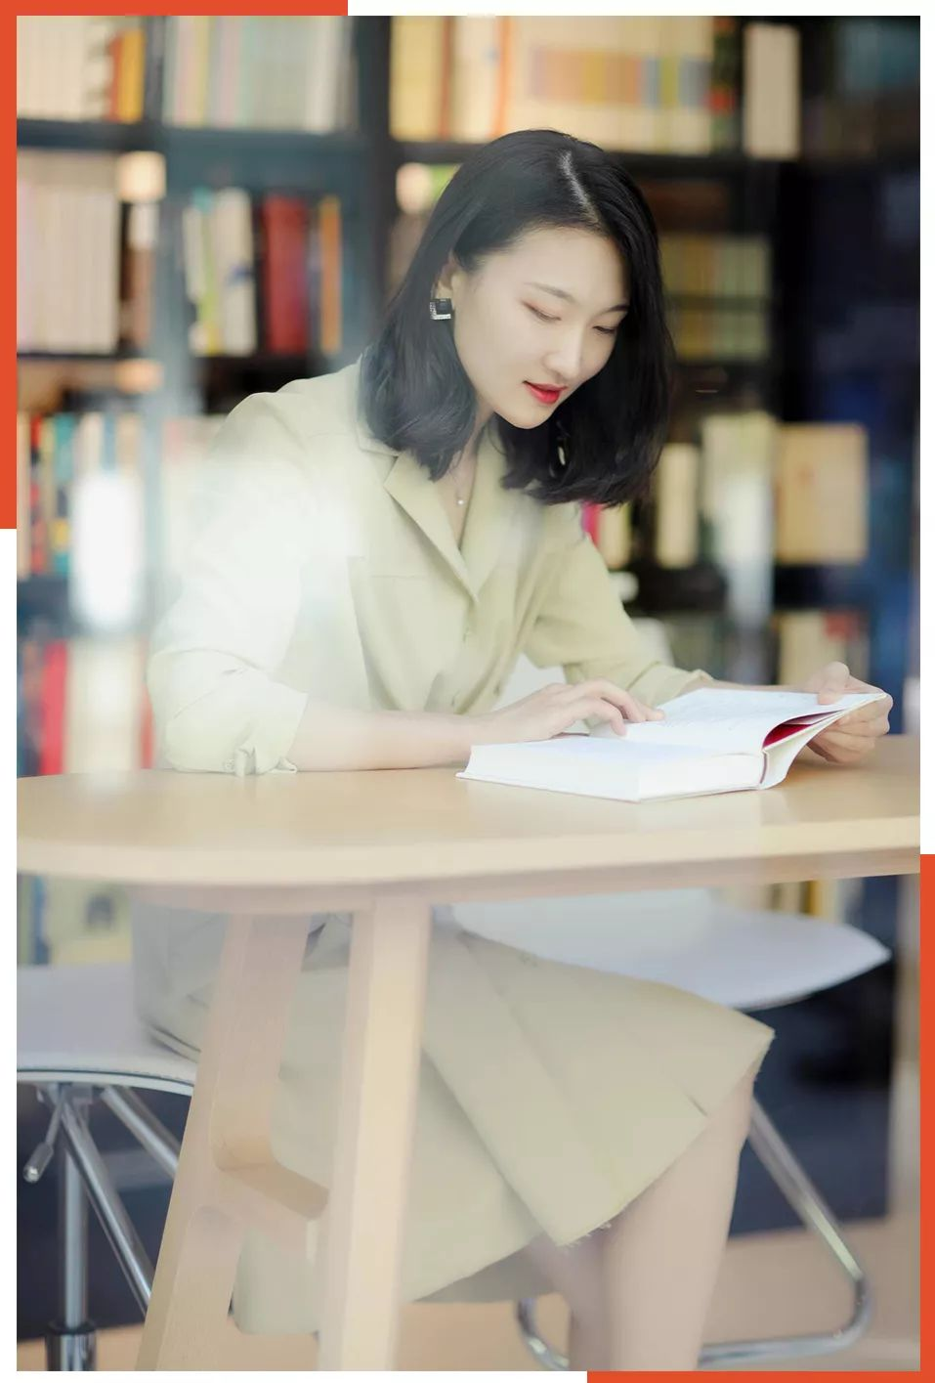
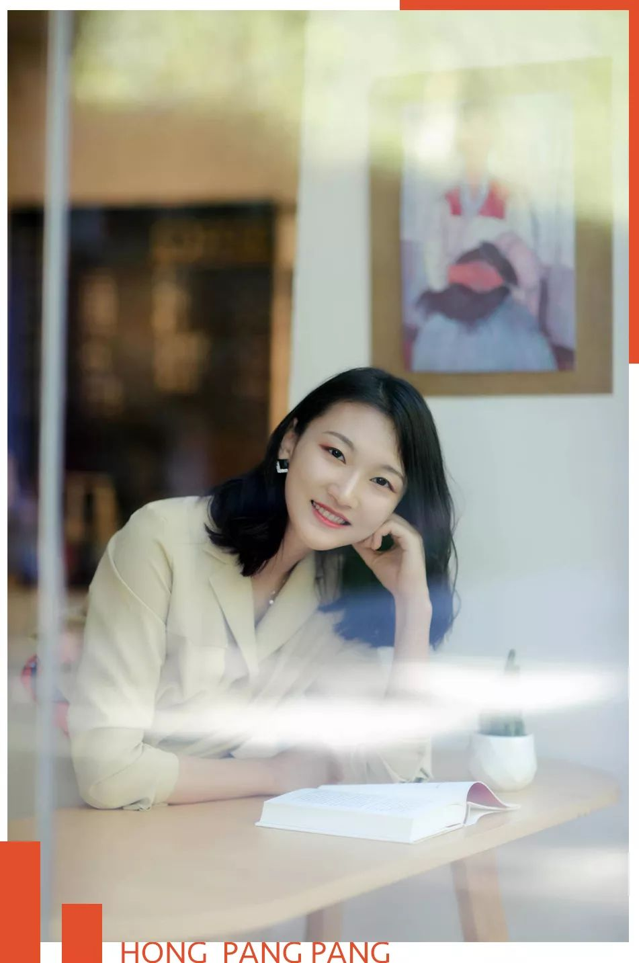

裙子品牌：CARVEN
价格：6350元

第一次尝试改变，
觉得小露肩会有点害羞的话。
我们可以选择知性一点的款式。
这条裙子是高级的卡其色，
虽然款式简洁，但前后都有收腰设计。
看起来腰很细，女人味十足！！

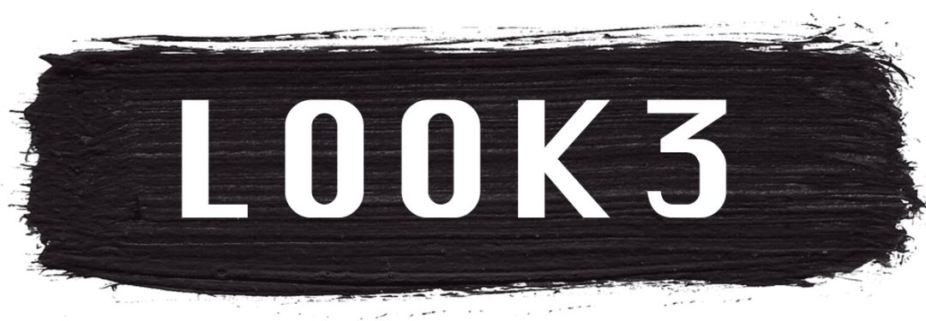

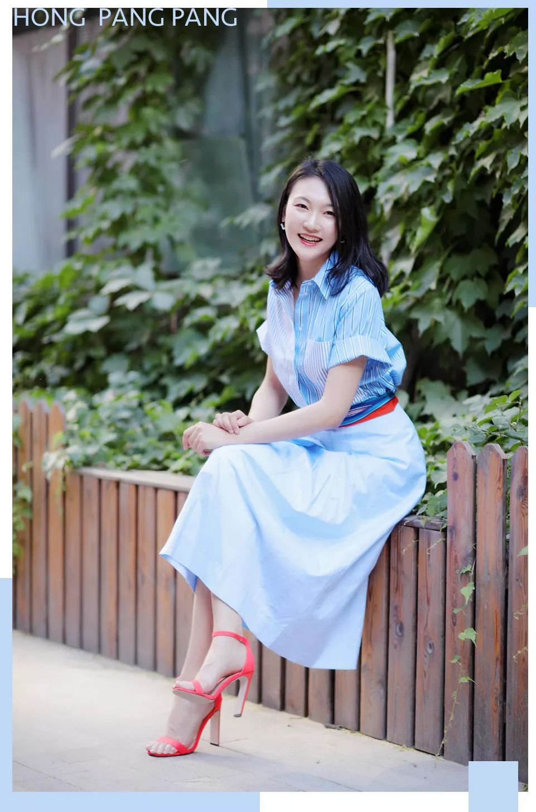
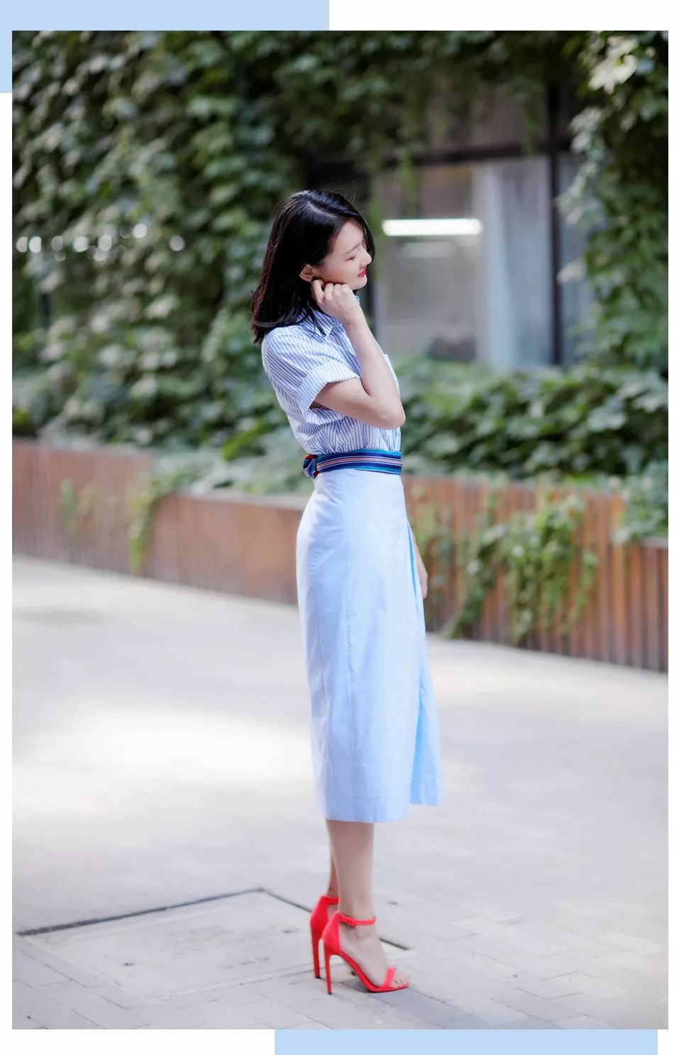
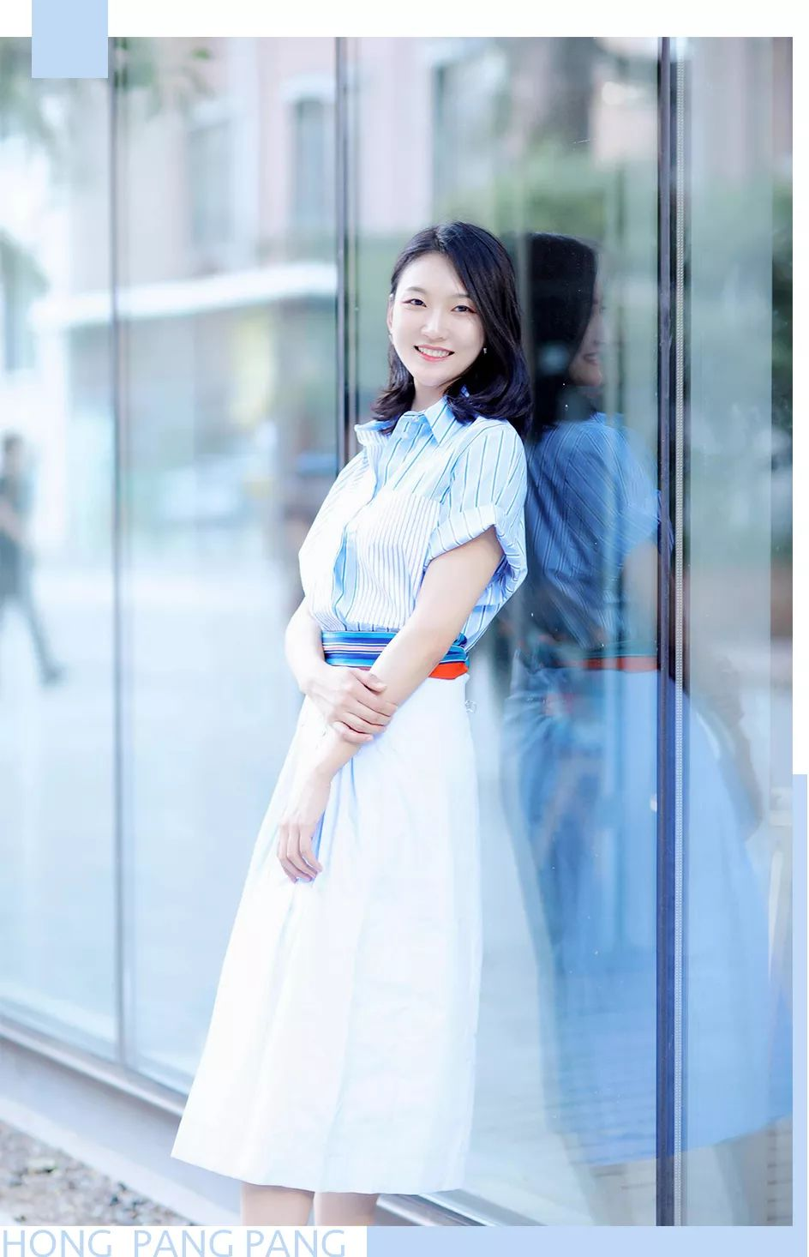

上衣品牌：VICTORIA BECKHAM
价格：2199元
裙子品牌：VICTORIA BECKHAM
价格：2399元

淡蓝色跟卡其色一样，
是一种让人觉得很舒服的颜色。
整一套都是衬衫面料，更适合职场，
换上高跟鞋以后，
瞬间变身品味和能力共存的女高管！

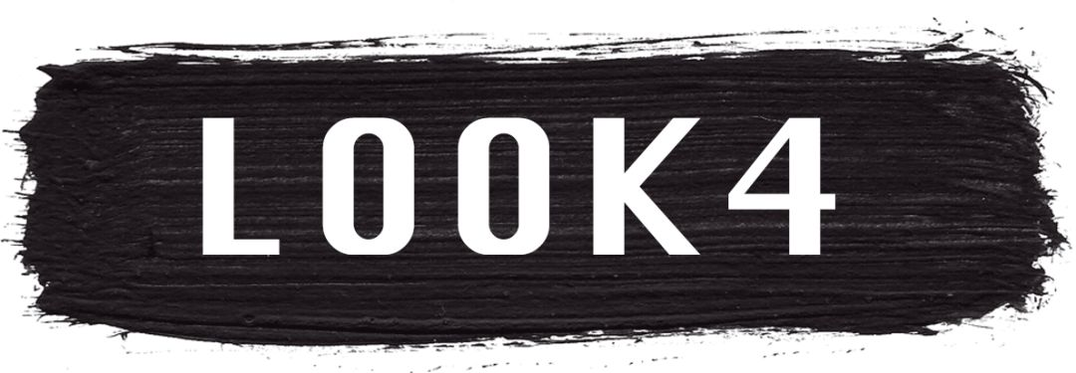

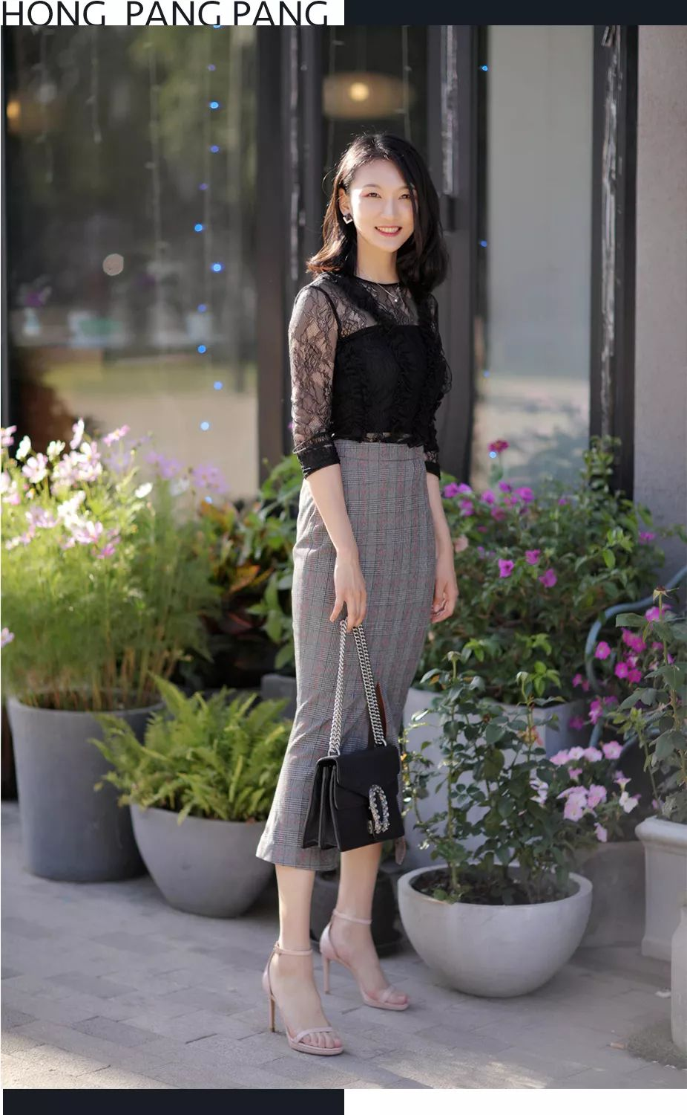
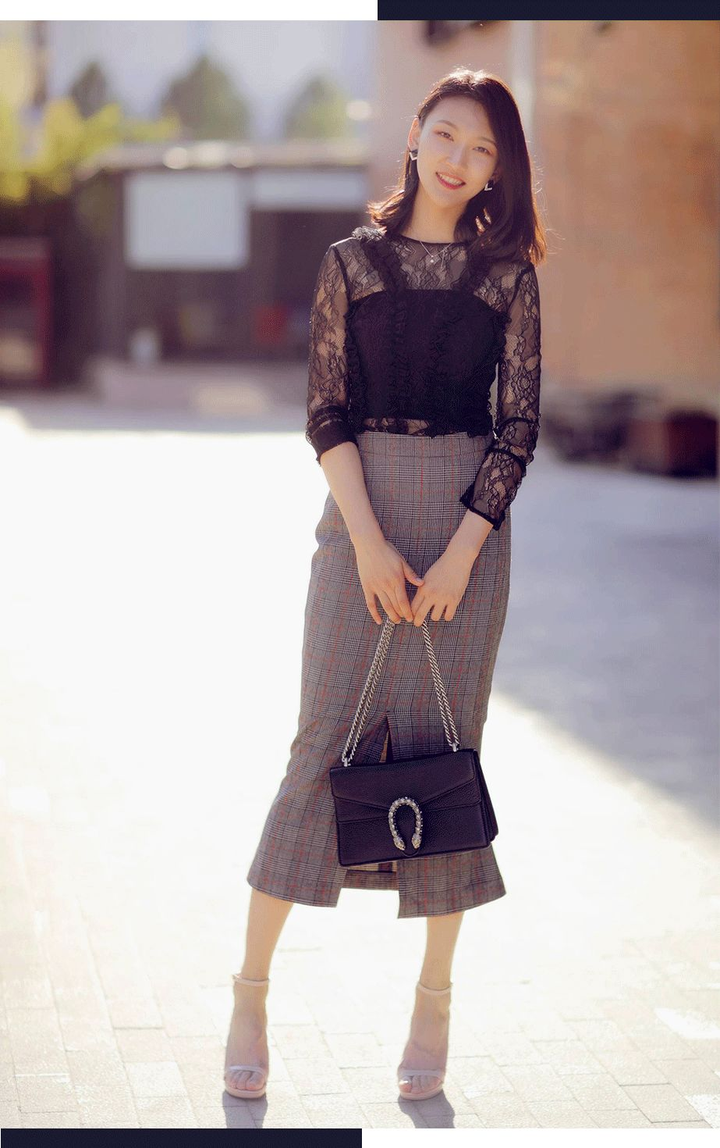
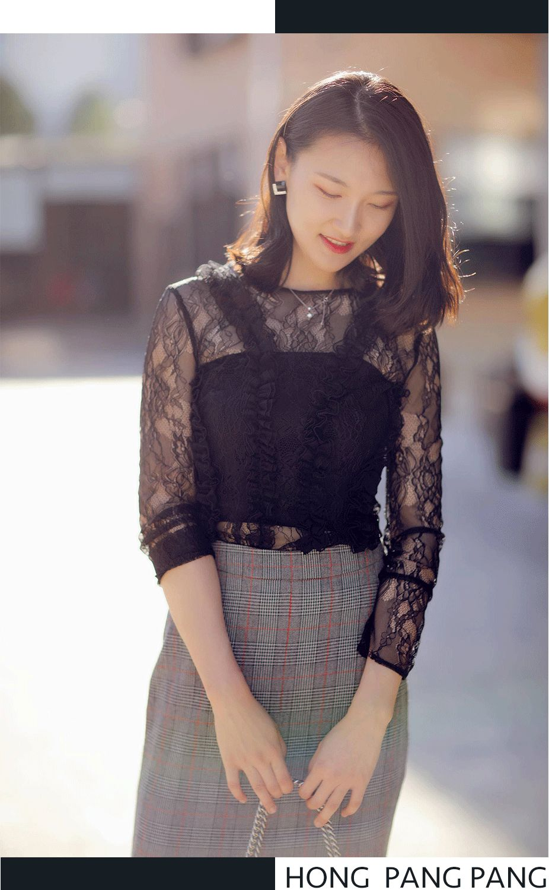

上衣品牌：VEECO CHAO
价格：1750元
裙子品牌：HELEN LEE
价格：1888元

穿上这一套衣服的时候
小新哥说话都变温柔了！
所以！蕾丝真的是天生自带女人味的元素。
注意！选蕾丝的单品，要舍得花钱，
因为蕾丝的质感一定要高级！
廉价的蕾丝穿在身上，
简直就是灾难……

鱼尾设计的半身裙，
也是很显女人味的单品哦！
因为它会营造出“腿细屁股大”的视觉效果！
这么打扮，谁还说像汉子的！
告诉我！我保证不打死他！

/
看完小新从邋遢钢铁侠到超模刘雯，
是不是惊呆了！？
其实，女生真的有很多的可能性。
原本习惯多年的中性风穿着，
但是换一条裙子，
就能发现全新的自己。
我们应该不断突破自己，
去尝试更多的穿衣风格。

像下面这个视频的女主角，
曾经也害怕改变。
但身为一个正经的老年人，
有一天，她竟然把自己脱光……
换上了从未尝试过的衣服！
跳起了街舞，勾搭了小狼狗，
在夜深人静的美术馆里做了羞羞的事情……
我！也！想！要！羞！羞！的！

要改变穿衣风格，
我们总有很多顾虑。
怕自己身材不好；
怕买新衣服浪费钱；
怕不知道什么风格适合……

衣二三可以帮我们完全解决这些问题！
它是中国首家女性时装月租APP。
只要成为它家的包月会员，
平台上的100万件时尚单品随！便！挑！
100万件啊！口水~~~
每天换一件，到天荒地老都穿不完啊！

而且，它家现在有超级多轻奢品牌，
小新改造的所有LOOK，
衣服都是从衣二三借的！！！
5280元的McQueen裙子，
6350元的CARVEN的裙子，
4600元的VICTORIA BECKHAM套装……
这些衣服加起来近20000元！

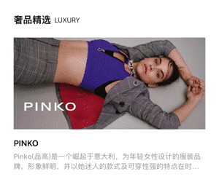

成为衣二三的连续包月会员，
每个月只要399元，首月只要199元！！！
这些轻奢品牌随便穿，
平均下来，每件衣服至少两三千！
一个月最多可穿30+件时装大牌！
相当于只要199元，
一个月能穿价值10万块的衣服！

明星们每天都换各种大牌衣服，
其实她们很多衣服也是从衣二三借的。
比如说杨幂之前拍摄广告，
穿的是 in Jethro 斜肩金属链连衣裙。
﻿﻿
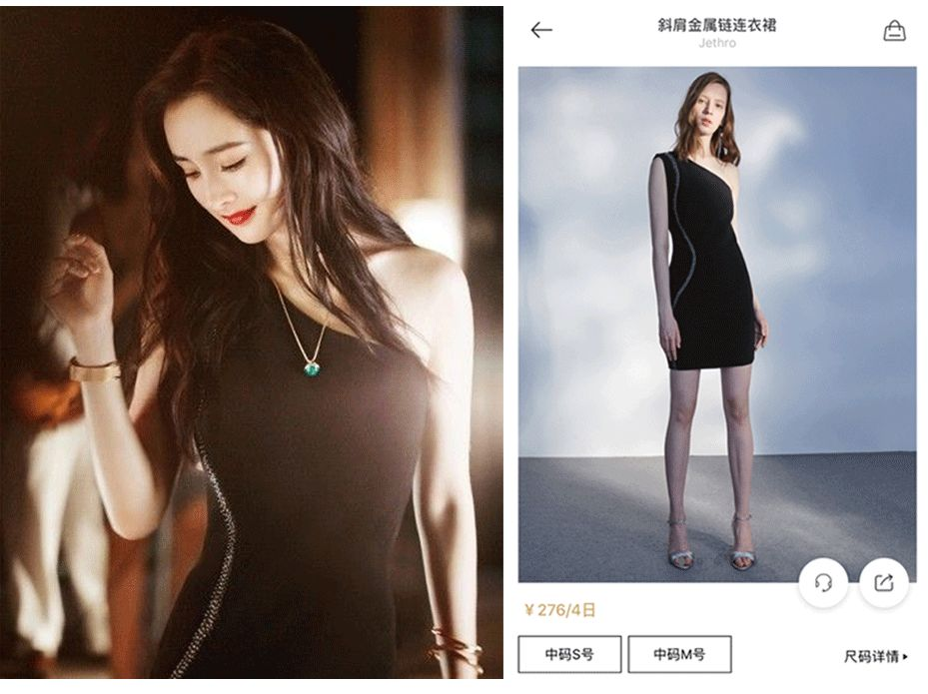

景甜出席活动时，
穿的是 in Jethro 黑色一字肩大廓型礼服。
﻿﻿
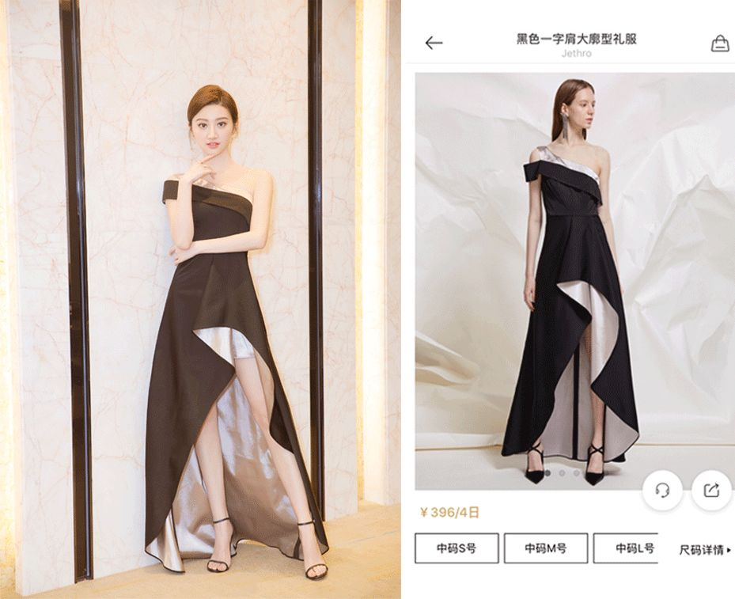

感觉到大家要跃跃欲试了！
我来回答一下大家的问题吧！

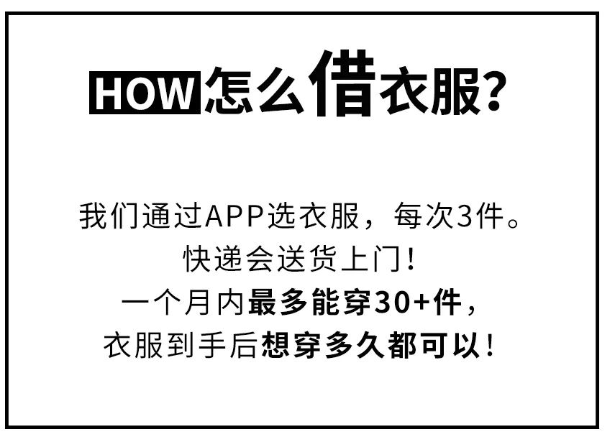
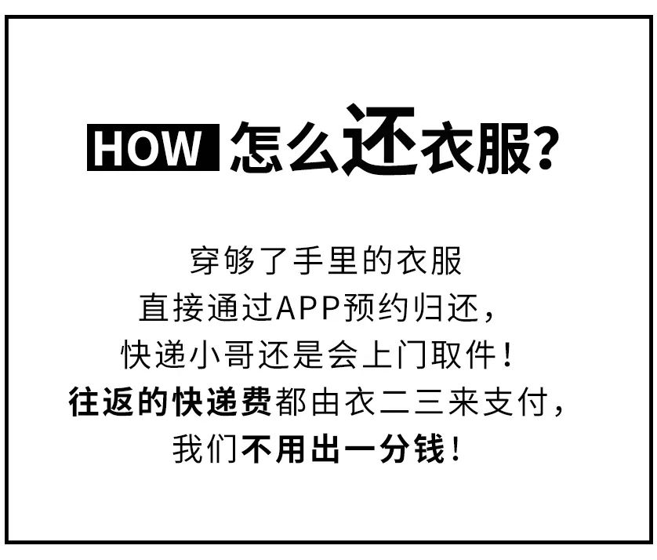
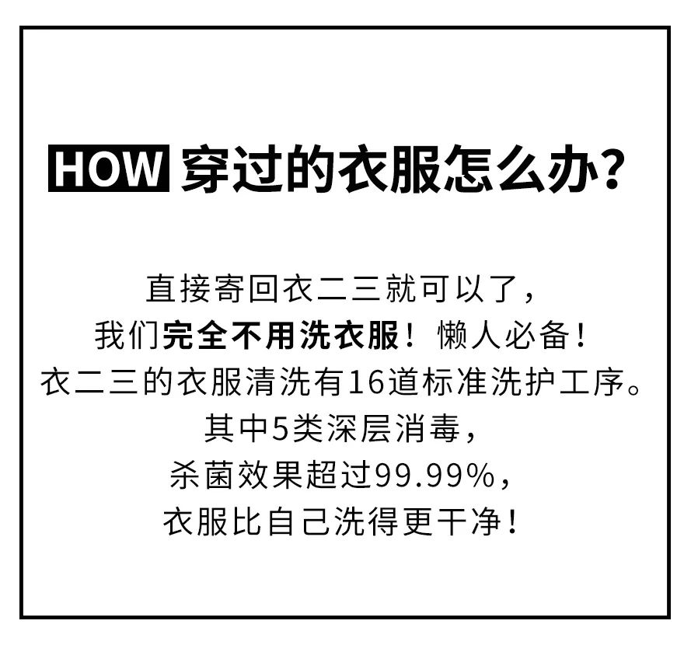

是不是要控制不住双手了！！！
赶紧点击“阅读原文”，
下载衣二三吧！
现在下载，还能领取千元大礼包哦！
领完券后，连续包月，首月仅需199元哦！

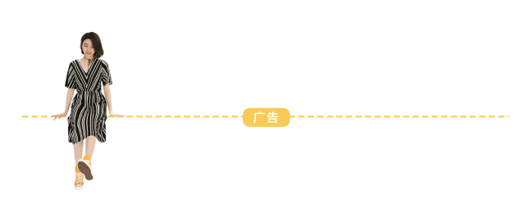
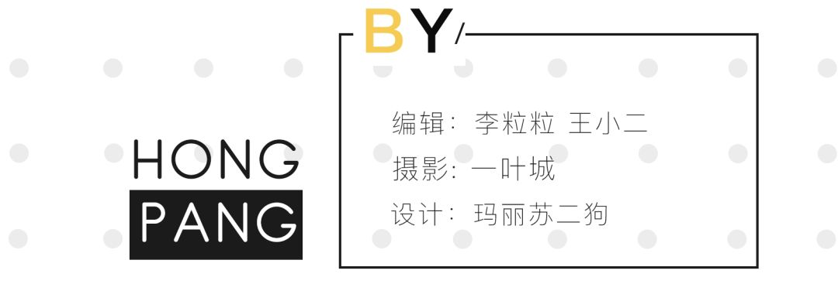

阅读原文

